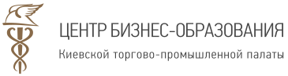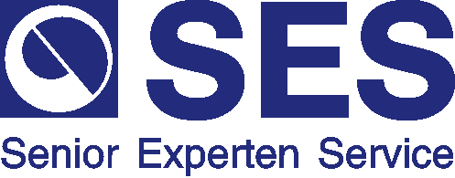

Експертнадопомога з Німеччинидля керівників компаній

Київська торгово-промислова палата, починаючи з 2016 року, стала офіційним представником Служби старших експертів (SES, Бонн) та надає підприємствам підтримку при отриманні експертної допомоги з Німеччини.З нашою допомогою Ваше підприємство може запросити для вирішення конкретних технологічних та комерційних завдань досвідченого німецького експерта, який буде працювати на Вашому підприємстві відтрьохтижнів до декількох місяцівна добровільній табезоплатній основі.
SeniorExpertenService (SES) – суспільно корисне товариство німецької економіки, яке надає експертну допомогу в усьому світі з метою сприяння співпраці та розвитку. Тількиу 2015 році SES реалізувала 4700 проектів у 90 країнах світу. Із SES співпрацює близько 12000 експертів з більш ніж 50 галузях економіки.
Досвідчені SES-експертиздатні сприяти рішенню найбільш різнопланових завдань, починаючи від впровадження нової техніки та технологій, європейських стандартів якості до вдосконалення процесів управління, навчання персоналу та просування продукції на нові ринки.Використайте даний інструмент зростання!
Детальнішу інформацію, огляд галузевих компетенцій експертів та заявку на надання допомоги Ви можете знайти на нашій веб-сторінці: training-center.kiev.uaурубриці «Міжнародні проекти/Фахівці з Німеччини (SES)». Також Ви можете отримативичерпну консультацію за телефоном +38 (044) 235-82-96.
Данийсервіс для членів Київської ТПП надається безкоштовно.

Інформація та реєстрація за тел./ факсу: +380 (44) 2358296;
e-mail: seminar@kiev.chamber.org.

